专题训练：物质结构与元素周期律
1．（20全国Ⅰ）1934年约里奥—居里夫妇在核反应中用α粒子（即氦核₂⁴He）轰击金属原子${}_{Z}^{W}{}X$，得到核素${}_{Z+2}^{\text{30}}{}Y$，开创了人造放射性核素的先河：${}_{Z}^{W}{}X$＋₂⁴He→${}_{Z+2}^{\text{30}}{}Y$＋₀¹n
其中元素X、Y的最外层电子数之和为8．下列叙述正确的是
A．${}_{Z}^{W}{}X$的相对原子质量为26 B．X、Y均可形成三氯化物
C．X的原子半径小于Y的 D．Y仅有一种含氧酸
2．（20全国Ⅱ）一种由短周期主族元素组成的化合物（如图所示），具有良好的储氢性能，其中元素W、X、Y、Z的原子序数依次增大、且总和为24。下列有关叙述错误的是
A．该化合物中，W、X、Y之间均为共价键
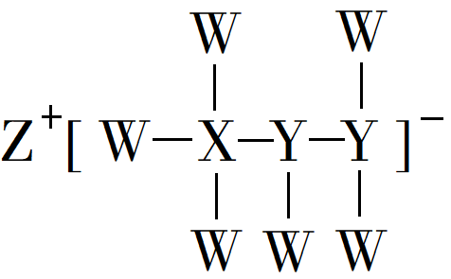
B．Z的单质既能与水反应，也可与甲醇反应
C．Y的最高化合价氧化物的水化物为强酸
D．X的氟化物XF₃中原子均为8电子稳定结构
3．（20全国Ⅲ）W、X、Y、Z为原子序数依次增大的短周期元素，四种元素的核外电子总数满足X+Y＝W+Z；化合物XW₃与WZ相遇会产生白烟。下列叙述正确的是
A．非金属性：W>X>Y>Z B．原子半径：Z>Y>X>W
C．元素X的含氧酸均为强酸 D．Y的氧化物水化物为强碱
4．（20新国Ⅰ）短周期主族元素X、Y、Z、W的原子序数依次增大，基态X原子的电子总数是其最高能级电子数的2倍，Z可与X形成淡黄色化合物Z₂X₂，Y、W最外层电子数相同。下列说法正确的是
A．第一电离能：W>X>Y>Z B．简单离子的还原性：Y>X>W
C．简单离子的半径：W>X>Y>Z D．氢化物水溶液的酸性：Y>W
5．（20新国Ⅰ）下列关于C、Si及其化合物结构与性质的论述错误的是
A．键能C－C＞Si－Si、C－H＞Si－H，因此C₂H₆稳定性大于Si₂H₆
B．立方型SiC是与金刚石成键、结构均相似的共价晶体，因此具有很高的硬度
C．SiH₄中Si的化合价为+4，CH₄中C的化合价为－4，因此SiH₄还原性小于CH₄
D．Si原子间难形成双键而C原子间可以，是因为Si的原子半径大于C，难形成p－pπ键
6．（20浙江）X、Y、Z、M、Q五种短周期元素，原子序数依次增大。Y元素的最高正价为+4价，Y元素与Z、M元素相邻，且与M元素同主族；化合物Z₂X₄的电子总数为18个；Q元素的原子最外层电子数比次外层少一个电子。下列说法不正确的是
A．原子半径：Z＜Y＜M B．最高价氧化物对应水化物的酸性：Z＞Y＞M
C．X₂Z－ZX₂易溶于水，其水溶液呈碱性
D．X、Z和Q三种元素形成的化合物一定是共价化合物
7．（20浙江）下列说法正确的是
A．同一原子中，在离核较远的区域运动的电子能量较高
B．原子核外电子排布，先排满K层再排L层、先排满M层再排N层
C．同一周期中，随着核电荷数的增加，元素的原子半径逐渐增大
D．同一周期中，ⅡA族与ⅢA族元素原子的核电荷数都相差1
8．（20江苏）下列关于Na、Mg、Cl、Br元素及其化合物的说法正确的是
A．NaOH的碱性比Mg(OH)₂的强
B．Cl₂得到电子的能力比Br₂的弱
C．原子半径r：r(Br)＞r(Cl)＞r(Mg)＞r(Na)
D．原子的最外层电子数n：n(Na)＜n(Mg)＜n(Cl)＜n(Br)
9．（20天津）短周期元素X、Y、Z、W的原子序数依次增大。用表中信息判断下列说法正确的是
元素  元素最高价氧化物的水化物 | X | Y | Z | W
分子式 |  |  | H₃ZO₄
0.1mol·L^{－1}溶液对应的pH(25℃) | 1.00 | 13.00 | 1.57 | 0.70
A．元素电负性：Z＜W B．简单离子半径：W＜Y
C．元素第一电离能：Z＜W D．简单氢化物的沸点：X＜Z
10．(20京检)结合元素周期律，根据下列事实所得推测不合理的是
 | 事实 | 推测
A | ⅣA族₁₄Si和₃₂Ge的单质是半导体材料 | 同族₈₂Pb的单质是半导体材料
B | HI在230℃时分解，HCl在1500℃时分解 | HF分解温度大于1500℃
C | H₃PO₄是中强酸，H₂SO₄是强酸 | HClO₄是强酸
D | Na、Al通常用电解法冶炼 | Mg可用电解法冶炼
11．（19全国Ⅰ）科学家合成出了一种新化合物（如图所示），其中W、X、Y、Z为同一短周期元素，Z核外最外层电子数是X核外电子数的一半。下列叙述正确的是
A．WZ的水溶液呈碱性
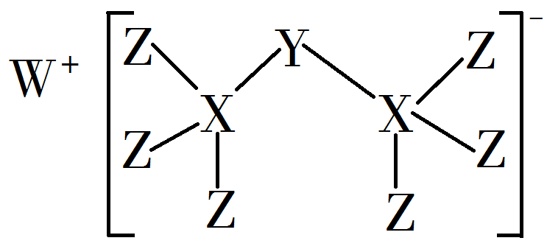
B．元素非金属性的顺序为X＞Y＞Z
C．Y的最高价氧化物的水化物是中强酸
D．该新化合物中Y不满足8电子稳定结构
12．（19全国Ⅱ）今年是门捷列夫发现元素周期律150周年。下表是元素周期表的一部分，W、X、Y、Z为短周期主族元素，W与X的最高化合价之和为8。下列说法错误的是
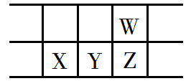
A．原子半径：W＜X B．常温常压下，Y单质为固态
C．气态氢化物热稳定性：Z＜W D．X的最高价氧化物的水化物是强碱
13．（19江苏）短周期主族元素X、Y、Z、W的原子序数依次增大，X是地壳中含量最多的元素，Y原子的最外层有2个电子，Z的单质晶体是应用最广泛的半导体材料，W与X位于同一主族，下列说法正确的是
A．原子半径：r(W)＞r(Z)＞r(Y)＞r(X)
B．由X、Y组成的化合物是离子化合物
C．Z的最高价氧化物对应水化物的酸性比W的强
D．W的简单气态氢化物的热稳定性比X的强
14．（19全国Ⅲ）X、Y、Z均为短周期主族元素，它们原子的最外层电子数之和为10，X与Z同族，Y最外层电子数等于X次外层电子数，且Y原子半径大于Z。下列叙述正确的是
A．熔点：X的氧化物比Y的氧化物高 B．热稳定性：X的氢化物大于Z的氢化物
C．X与Z可形成离子化合物ZX D．Y的单质与Z的单质均能溶于浓硫酸
15．（19北京）2019年是元素周期表发表150周年，期间科学家为完善周期表做出了不懈努力。中国科学院院士张青莲教授曾主持测定了铟（₄₉In）等9种元素相对原子质量的新值，被采用为国际新标准。铟与铷（₃₇Rb）同周期。下列说法不正确的是
A．In是第五周期第ⅢA族元素 B．${}_{\text{49}}^{\text{115}}{}\text{In}$的中子数与电子数的差值为17
C．原子半径：In＞Al D．碱性：In(OH)₃＞RbOH
16．（19海南，双选）今年是门捷列夫发现元素周期律150周年，联合国将2019年定为“国际化学元素周期表年”。下列有关化学元素周期表的说法正确的是
A．元素周期表共有18列
B．ⅦA族元素的非金属性自上而下依次减弱
C．主族元素均呈现与其族数相同的最高化合价
D．第二周期主族元素的原子半径自左向右依次增大
17．（18全国Ⅰ）主族元素W、X、Y、Z的原子序数依次增加，且均不大于20。W、X、Z最外层电子数之和为10；W与Y同族；W与Z形成的化合物可与浓硫酸反应，其生成物可腐蚀玻璃。下列说法正确的是
A．常温常压下X的单质为气态 B．Z的氢化物为离子化合物
C．Y和Z形成的化合物的水溶液呈碱性 D．W与Y具有相同的最高化合价
18．（18全国Ⅱ）W、X、Y和Z为原子序数依次增大的四种短周期元素。W与X可生成一种红棕色有刺激性气味的气体；Y的周期数是族序数的3倍；Z原子最外层的电子数与W的电子总数相同。下列叙述正确的是
A．X与其他三种元素均可形成两种或两种以上的二元化合物
B．Y与其他三种元素分别形成的化合物中只含有离子键
C．四种元素的简单离子具有相同的电子层结构
D．W的氧化物对应的水化物均为强酸
19．（18全国Ⅲ）W、X、Y、Z均为短周期元素且原子序数依次增大，元素X和Z同族。盐YZW与浓盐酸反应，有黄绿色气体产生，此气体同冷烧碱溶液作用，可得到YZW的溶液。下列说法正确的是
A．原子半径大小为W＜X＜Y＜Z B．X的氢化物水溶液酸性强于Z的
C．Y₂W₂与ZW₂均含有非极性共价键 D．标准状况下W的单质状态与X的相同
20．（18天津）下列有关物质性质的比较，结论正确的是
A．溶解度：Na₂CO₃＜NaHCO₃ B．热稳定性：HCl＜PH₃
C．沸点：C₂H₅SH＜C₂H₅OH D．碱性：LiOH＜Be(OH)₂
21．（18江苏）短周期主族元素X、Y、Z、W原子序数依次增大，X是地壳中含量最多的元素，Y原子的最外层只有一个电子，Z位于元素周期表ⅢA族，W与X属于同一主族。下列说法正确的是
A．原子半径：r(W)＞r(Z)＞r(Y)
B．由X、Y组成的化合物中均不含共价键
C．Y的最高价氧化物的水化物的碱性比Z的弱
D．X的简单气态氢化物的热稳定性比W的强
22．（17全国Ⅰ）短周期主族元素W、X、Y、Z的原子序数依次增大，W的简单氢化物可用作制冷剂，Y的原子半径是所有短周期主族元素中最大的，由X、Y和Z三种元素形成的一种盐溶于水后，加入稀盐酸，有黄色沉淀析出，同时有刺激性气体产生。下列说法不正确的是
A．X的简单氢化物的热稳定性比W的强
B．Y的简单离子与X的具有相同的电子层结构
C．Y与Z形成化合物的水溶液可使蓝色石蕊试纸变红
D．Z与X属于同一主族，与Y属于同一周期
23．（17全国Ⅱ）a、b、c、d为原子序数依次增大的短周期主族元素，a原子核外电子总数与b原子次外层的电子数相同；c所在周期数与族数相同；d与a同族。下列叙述正确的是
A．原子半径：d＞c＞b＞a B．4种元素中b的金属性最强
C．c的氧化物的水化物是强碱 D．d单质的氧化性比a单质的氧化性强
24．（17全国Ⅲ）短周期元素W、X、Y和Z在周期表中的相对位置如表所示，这四种元素原子的最外层电子数之和为21。下列关系正确的是
 |  | W | X
Y |  |  |  | Z
A．氢化物沸点：W＜Z B．氧化物对应水化物的酸性：Y＞W
C．化合物熔点：Y₂X₃＜YZ₃ D．简单离子的半径：Y＜X
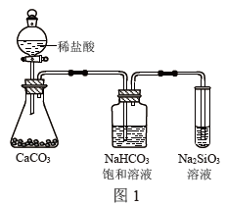
25．（17天津）根据元素周期表和元素周期律，判断下列叙述不正确的是
A．气态氢化物的稳定性：H₂O＞NH₃＞SiH₄
B．氢元素与其他元素可形成共价化合物或离子化合物
C．图1所示实验可证明元素的非金属性：Cl＞C＞Si
D．用中文“”（ào）命名的第118号元素在周期表中位于第七周期0族
26．（17北京）2016年IUPAC命名117号元素为Ts（中文名“”，tián），Ts的原子核外最外层电子数是7。下列说法不正确的是
A．Ts是第七周期第ⅦA族元素 B．Ts的同位素原子具有相同的电子数
C．Ts在同族元素中非金属性最弱 D．中子数为176的Ts核素符号是
27．（17江苏）短周期主族元素X、Y、Z、W原子序数依次增大，其中只有Y、Z处于同一周期且相邻，Z是地壳中含量最多的元素，W是短周期中金属性最强的元素。下列说法正确的是
A．原子半径：r(X)＜r(Y)＜r(Z)＜r(W) B．W的最高价氧化物的水化物是一种弱碱
C．Y的单质的氧化性比Z的强
D．X、Y、Z三种元素可以组成共价化合物和离子化合物
28．（17海南）下列分子中，其中子总数为24的是
A．¹⁸O₃ B．²H₂¹⁷O₂ C．¹⁴N¹⁶O₂ D．¹⁴C¹⁶O₂
29．（16全国Ⅰ）短周期元素W、X、Y、Z的原子序数依次增加，m、p、r是由这些元素组成的二元化合物，n是元素Z的单质，通常为黄绿色气体，q的水溶液具有漂白性，0.01 mol·L^{－1} r溶液的pH为2，s通常是难溶于水的混合物。上述物质的转化关系如图所示。下列说法正确的是
A．原子半径的大小W＜X＜Y B．元素的非金属性Z＞X＞Y
C．Y的氢化物常温常压下为液态 D．X的最高价氧化物的水化物为强酸
30．（16全国Ⅱ）a、b、c、d为短周期元素，a的原子中只有1个电子，b^{2－}和c⁺的电子层结构相同，d与b同族。下列叙述错误的是
A．a与其他三种元素形成的二元化合物中其化合价均为+1
B．b与其他三种元素均可形成至少两种二元化合物
C．c的原子半径是这些元素中最大的
D．d与a形成的化合物的溶液呈弱酸性
31．（16全国Ⅲ）四种短周期主族元素W、X、Y、Z的原子序数依次增大，W、X的简单离子具有相同电子层结构，X的原子半径是短周期主族元素原子中最大的，W与Y同族，Z与X形成的离子化合物的水溶液呈中性。下列说法正确的是
A．简单离子半径：W＜X＜Z B．W与X形成的化合物溶于水后溶液呈碱性
C．气态氢化物的热稳定性：W＜Y D．最高价氧化物的水化物的酸性：Y＞Z
32．（16浙江）短周期主族元素X、Y、Z、W的原子序数依次增大，X原子核外最外层电子数是其电子层数的2倍，X、Y的核电荷数之比为3∶4。W－的最外层为8电子结构。金属单质Z在空气中燃烧生成的化合物可与水发生氧化还原反应。下列说法正确的是
A．X与Y能形成多种化合物，一般条件下都能与Z的最高价氧化物的水化物发生反应
B．原子半径大小：X＜Y，Z＞W
C．化合物Z₂Y和ZWY₃都只存在离子键
D．Y、W的某些单质或两元素之间形成的某些化合物可作水的消毒剂
33．（16江苏）下列有关化学用语表示正确的是
A．中子数为10的氧原子：${}_{8}^{\text{10}}{}O$ B．Mg²⁺的结构示意图：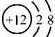
C．硫化钠的电子式： D．甲酸甲酯的结构简式：C₂H₄O₂
34．（16江苏）短周期主族元素X、Y、Z、W原子序数依次增大，X原子的最外层有6个电子，Y是迄今发现的非金属性最强的元素，在周期表中Z位于IA族，W与X属于同一主族。下列说法正确的是
A．元素X、W的简单阴离子具有相同的电子层结构
B．由Y、Z两种元素组成的化合物是离子化合物
C．W的简单气态氢化物的热稳定性比Y的强
D．原子半径：r(X)＜r(Y)＜r(Z)＜r(W)
35．（15全国Ⅰ）W、X、Y、Z均为短周期主族元素，原子序数依次增加，且原子核外L电子层的电子数分别为0、5、8、8，它们的最外层电子数之和为18。下列说法正确的是
A．单质的沸点：W＞X B．阴离子的还原性：W＞Z
C．氧化物的水化物的酸性：Y＜Z D．X与Y不能存在于同一离子化合物中
36．（15全国Ⅱ）原子序数依次增大的元素a、b、c、d，它们的最外层电子数分别为1、6、7、1。a－的电子层结构与氦相同，b和c的次外层有8个电子，c－和d⁺的电子层结构相同。下列叙述错误的是
A．元素的非金属性次序为c＞b＞a B．a和其他3种元素均能形成共价化合物
C．d和其他3种元素均能形成离子化合物
D．元素a、b、c各自最高和最低化合价的代数和分别为0、4、6
37．（15海南）a、b、c、d为短周期元素，a的M电子层有1个电子，b的最外层电子数为内层电子数的2倍，c的最高化合价为最低化合价绝对值的3倍，c与d同周期，d的原子半径小于c。下列叙述错误的是
A．d元素的非金属性最强 B．它们均存在两种或两种以上的氧化物
C．只有a与其他元素生成的化合物都是离子化合物
D．b、c、d与氢形成的化合物中化学键均为极性共价键
38．（15江苏）短周期主族元素X、Y、Z、W原子序数依次增大，X原子最外层有6个电子，Y是至今发现的非金属性最强的元素，Z在周期表中处于周期序数等于族序数的位置，W的单质广泛用作半导体材料。下列叙述正确的是
A．原子最外层电子数由多到少的顺序：Y、X、W、Z
B．原子半径由大到小的顺序：W、Z、Y、X
C．元素非金属性由强到弱的顺序：Z、W、X
D．简单气态氢化物的稳定性由强到弱的顺序：X、Y、W
39．（15上海）中国科学技术名词审定委员会已确定第116号元素Lv的名称为鉝。关于${}_{\text{116}}^{\text{293}}{}\text{Lv}$的叙述错误的是
A．原子序数116 B．中子数177
C．核外电子数116 D．相对原子质量293
40．（15上海）不能作为判断硫、氯两种元素非金属性强弱的依据是
A．单质氧化性的强弱 B．单质沸点的高低
C．单质与氢气化合的难易 D．最高价氧化物对应的水化物酸性的强弱
41．(15福建)短周期元素X、Y、Z、W在元素周期表中的相对位置如右下图所示，其中W原子的质子数是其最外层电子数的三倍，下列说法不正确的是
A．原子半径：W＞Z＞Y＞X
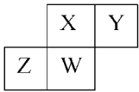
B．最高价氧化物对应水化物的酸性：X＞W＞Z
C．最简单气态氢化物的热稳定性：Y＞X＞W＞Z
D．元素X、Z、W的最高化合价分别与其主族序数相等
42．(15广东，双选)甲～庚等元素在周期表中的相对位置如下表。己的最高氧化物对应水化物有强脱水性，甲和丁在同一周期，甲原子最外层与最内层具有相同电子数。下列判断正确的是
 |  | 丙 |  |  |  | 庚
甲 |  |  | 丁 |  | 已
乙 |  |  |  | 戊
A．丙与戊的原子序数相差28 B．气态氢化物的稳定性：庚＜己＜戊
C．常温下，甲和乙的单质均能与水剧烈反应
D．丁的最高价氧化物可用于制造光导纤维
43．(15山东)短周期元素X、Y、Z、W在元素周期表中的相对位置如图所示。已知Y、W的原子序数之和是Z的3倍，下列说法正确的是
 | Y | Z
X |  |  | W
A．原子半径：X＜Y＜Z B．气态氢化物的稳定性：X＞Z
C．Z、W均可与Mg形成离子化合物D．最高价氧化物对应水化物的酸性：Y＞W
44．(15浙江)右下表为元素周期表的一部分，其中X、Y、Z、W为短周期元素，W元素的核电荷数为X元素的2倍。下列说法正确的是
 |  | X
Y | Z | W
 | T
A．X、W、Z元素的原子半径及它们的气态氢化物的热稳定性均依次递增
B．Y、Z、W元素在自然界中均不能以游离态存在，它们的最高价氧化物的水化物的酸性依次递增
C．YX₂晶体熔化、液态WX₃气化均需克服分子间作用力
D．根据元素周期律,可以推测T元素的单质具有半导体特性,T₂X₃具有氧化性和还原性
45．(15重庆)下列说法正确的是
A．I的原子半径大于Br，HI比HBr的热稳定性强
B．P的非金属性强于Si，H₃PO₄比H₂SiO₃的酸性强
C．Al₂O₃和MgO均可与NaOH溶液反应
D．SO₂和SO₃混合气体通入Ba(NO₃)₂溶液可得到BaSO₃和BaSO₄
46．（15北京）下列有关性质的比较，不能用元素周期律解释的是
A．酸性：H₂SO₄＞H₃PO₄ B．非金属性：Cl＞Br
C．碱性：NaOH＞Mg(OH)₂ D．热稳定性：Na₂CO₃＞NaHCO₃
47．(14全国Ⅰ)X、Y、Z均为短周期元素，X、Y处于同一周期，X、Z的最低价离子分别为X^{2－}和Z－，Y＋和Z－具有相同的电子层结构。下列说法正确的是
A．原子最外层电子数：X＞Y＞Z B．单质沸点：X＞Y＞Z
C．离子半径：X^{2－}＞Y⁺＞Z－ D．原子序数：X＞Y＞Z
48．(14江苏)短周期主族元素X、Y、Z、W的原子序数依次增大。X原子的最外层电子数是其内层电子数的2倍，Y是地壳中含量最高的元素，Z^{2＋}与Y^{2－}具有相同的电子层结构，W与X同主族。下列说法正确的是
A．原子半径的大小顺序：r(W)＞r(Z)＞r(Y)＞r(X)
B．Y分别与Z、W形成的化合物中化学键类型相同
C．X的最高价氧化物对应的水化物的酸性比W的弱
D．Y的气态简单氢化物的热稳定性比W的强
49．(14浙江)如表所示的五种元素中，W、X、Y、Z为短周期元素，这四种元素的原子最外层电子数之和为22，下列说法正确的是
 | X | Y
W |  |  | Z
T
A．X、Y、Z三种元素最低价氢化物的沸点依次升高
B．由X、Y和氢三种元素形成的化合物中只有共价键
C．物质WY₂、W₃X₄、WZ₄均有熔点高、硬度大的特性
D．T元素的单质具有半导体的特性，T与Z元素可形成化合物TZ₄
50．(14广东，双选)甲～辛等元素在周期表中的相对位置如下表，甲与戊的原子序数相差3，戊的一种单质是自然界硬度最大的物质，丁与辛属同周期元素。下列判断正确的是
甲 |  |  |  | 戊
乙 |  |  |  | 已
丙 | 丁 |  | 辛 | 庚
A．金属性：甲＞乙＞丁
B．原子半径：辛＞己＞戊
C．丙与庚的原子核外电子数相差13
D．乙的单质在空气中燃烧生成只含离子键的化合物
51．(14山东) 根据原子结构及元素周期律的知识，下列推断正确的是
A．同主族元素含氧酸的酸性随核电荷数的增加而减弱
B．核外电子排布相同的微粒化学性质也相同
C．Cl－、S^{2－}、Ca²⁺、K⁺半径逐渐减小
D．Cl与Cl得电子能力相同
52．(14海南)下列有关物质性质的说法错误的是
A．热稳定性：HCl＞HI B．原子半径：Na＞Mg
C．酸性：H₂SO₃＞H₂SO₄ D．结合质子能力：S^{2－}＞Cl－
53．(15厦门质检)第三周期元素X、Y、Z、W的最高价氧化物溶于水可得四种溶液，0.010 mol·L^{―1}的这四种溶液pH与该元素原子半径的关系如右图所示。下列说法正确的是
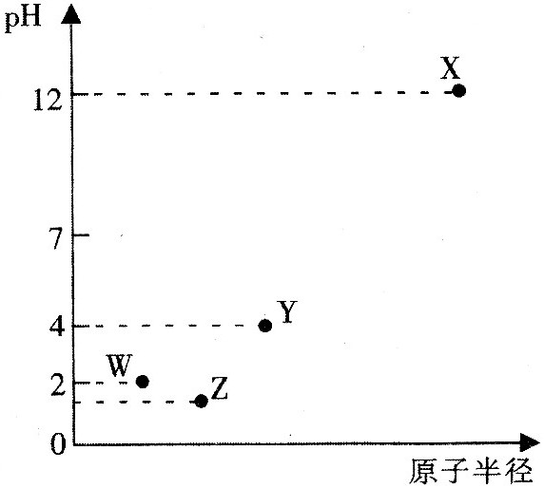
A．气态氢化物的稳定性：Z＞W＞Y
B．简单离子半径：Z＜W
C．Y元素存在同素异形体
D．X和Y的最高价氧化物对应的水化物恰好中和时，溶液呈中性

